1. 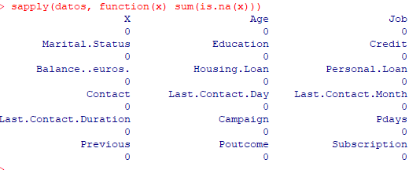**Limpieza de datos:**Se revisa si existen datos faltantes en las columnas evidenciando que no hay datos faltantes

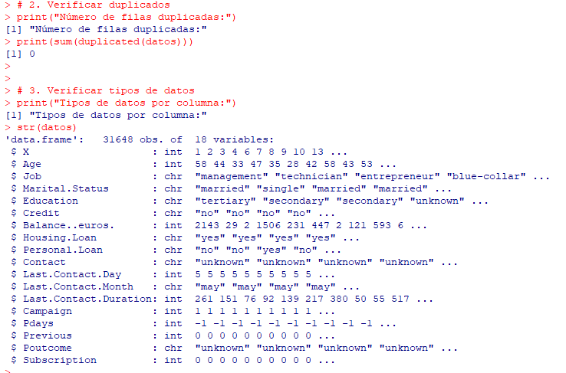

Se vuelven numéricas las variables binarias que estaban connotadas con valores si y no como (1 o 0)

1. **Diagrama de bloques**
2. 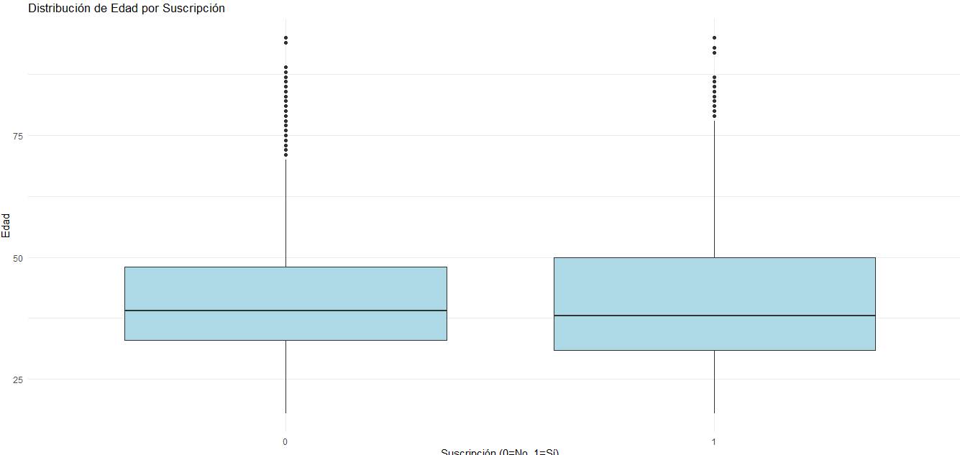Coeficiente de correlación de variables numéricas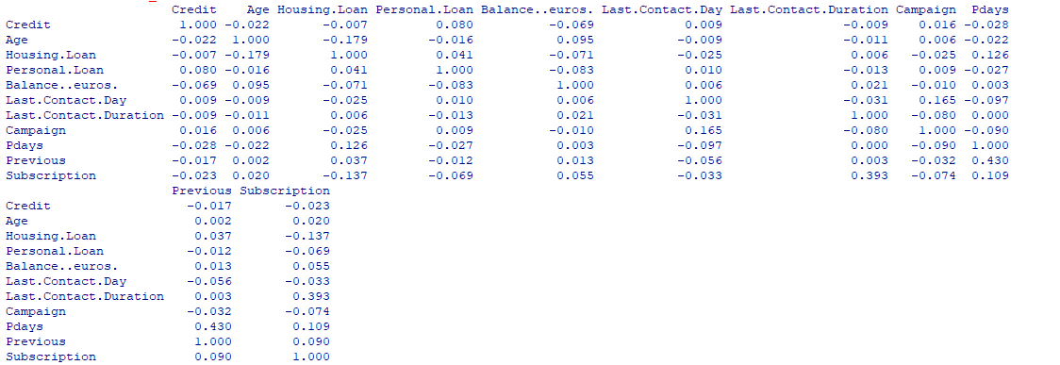
3. medidas de tendencia central y dispersión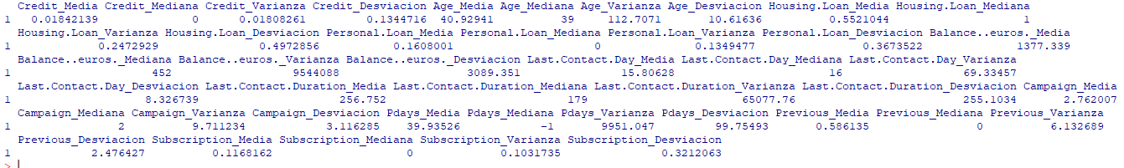
4. Tablas de contingencia para la variable de interés del problema